NOMBRE: EXAMEN HISTORIA DEL MUNDO CONTEMPORÁNEO: 1º BACHILLERATO

1. Comente esta imagen. Las transformaciones agrarias.

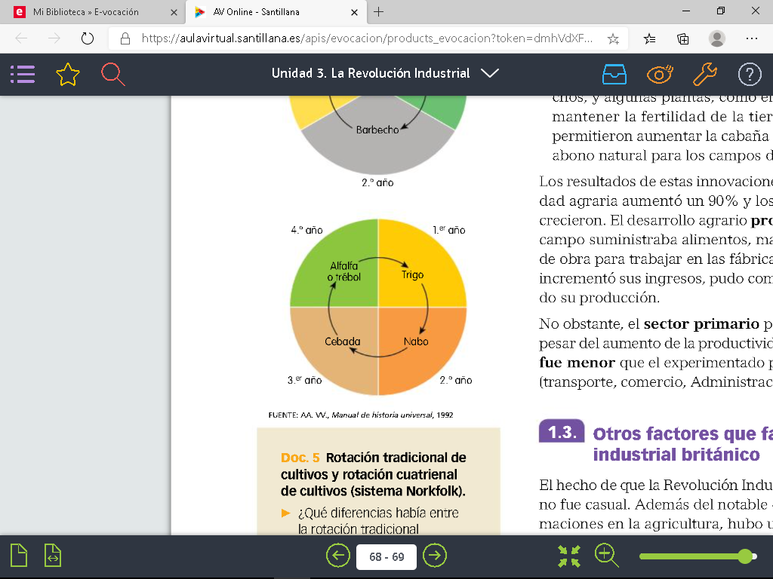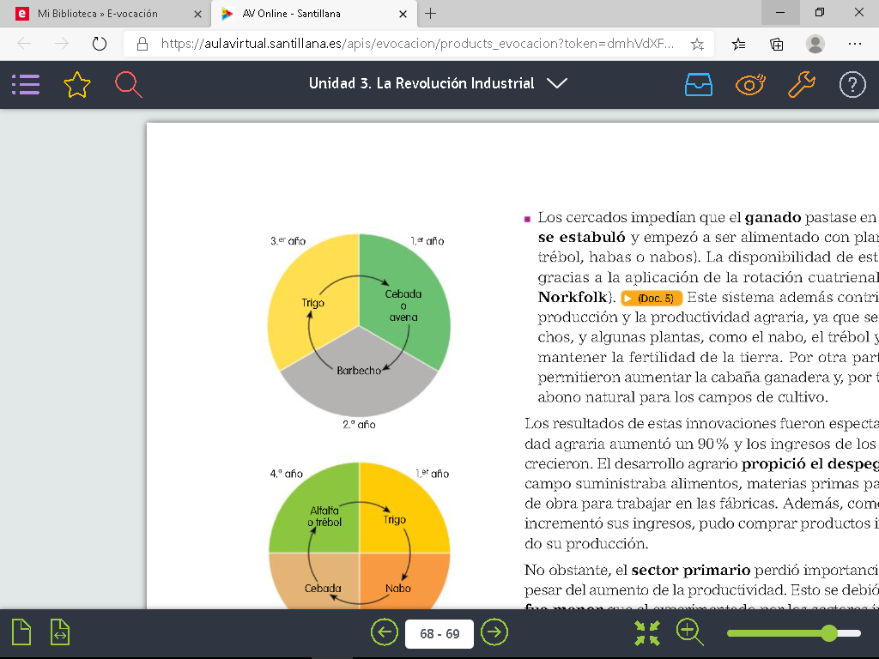

Esta pregunta tiene 2 partes. Las transformaciones agrarias es un resumen del libro. El comentario del gráfico:

La imagen nos presenta un esquema o diagrama de la evolución de los sistemas de cultivos a lo largo de un período de tiempo. Se **confronta un sistema de rotación trienal del Antiguo régimen con un sistema cuatrienal, propio de la Revolución industrial**. El sistema Norfolk es un sistema de rotación de cultivos desarrollado entre los años 1730-1740 en Inglaterra, en el marco de la revolución agraria. El sistema Norfolk se basaba en la rotación regular de cultivos, de forma que **los nutrientes y las sales de la tierra no se agotaran**. Fue inventado por un Lord inglés: drenó el suelo, lo abonó e inició los cultivos, que se sucedían en rotaciones regulares **sin agotar nunca la tierra ni dejarla improductiva,** y sembró prados y forrajes (alfalfa o trébol) para el ganado. La rotación cuatrienal de cultivos se realizaba en el siguiente orden: trigo, nabos, cebada, alfalfa. De esta forma **se eliminó el barbecho,** lo que aumentó la productividad y, como ya se ha mencionado, permitió producir plantas forrajeras para alimentar al ganado.

El problema era que **el trigo** (y los cereales en general), la base de la alimentación de la época, **era la planta que más agotaba la tierra**, la que más nutrientes le sacaba. **Barbecho significa** un terreno sin cultivar para que recupere sus nutrientes, por medio del abono del ganado. Había que idear un sistema para aprovechar toda la tierra y no perder así un año entero una parte de la misma. **Al mejorar la productividad mejoró la alimentación** y eso produjo un incremento de la población, lo que a su vez facilitó el nacimiento de la revolución industrial.

1. Explique en qué consistieron el invento de Stephenson y sus consecuencias

Esta preguntase, de 2 bloques, resuelve tal como viene en el libro.

Industria metalúrgica

Ingeniería civil

Materiales pesados

Trayectos

Materias primas y productos

Capitales

Desplazamientos

Comercio a larga distancia

1. Indique a qué autor pertenece cada texto y por qué.

1*.“Cada individuo en particular pone todo su cuidado en buscar el medio más oportuno de emplear con mayor ventaja el capital de que puede disponer. Lo que desde luego se propone es su propio interés, no el de la sociedad en común; pero esos mismos esfuerzos hacia su propia ventaja le inclinan a preferir, sin premeditación suya, el empleo más útil a la sociedad como tal. (...)*

*Ninguno por lo general se propone primariamente promover el interés público, y acaso ni aún conoce cómo lo fomenta cuando no lo piensa fomentar. Cando prefiere la industria doméstica a la extranjera sólo medita su propia seguridad; y cuando dirige la primera de modo que su producto sea del mayor valor que pueda, sólo piensa en su ganancia propia; pero en éste y en otros muchos casos es conducido como por una mano invisible a promover un fin que nunca tuvo parte en su intención.”*

2. «Considerando aceptados mis postulados, afirmo que la capacidad de crecimiento de la población es infinitamente mayor que la capacidad de la tierra para producir alimentos para el hombre.  
La población, si no encuentra obstáculos, aumenta en progresión geométrica (1,2,4,8,16,32…). Los alimentos tan sólo aumentan en progresión aritmética (1,2,3,4,5,6,7…). Basta con poseer las más elementales nociones de números para poder apreciar la inmensa diferencia a favor de la primera de estas dos fuerzas.Para que se cumpla la ley de nuestra naturaleza, según la cual el alimento es indispensable a la vida, los efectos de estas dos fuerzas tan desiguales deben ser mantenidos al mismo nivel.Esto implica que la dificultad de la subsistencia ejerza sobre la fuerza de crecimiento de la población una fuerte y constante presión restrictiva.»

3. *“Bajo el sistema de comercio perfectamente libre, cada país naturalmente dedica su capital y su trabajo a tales tareas que son más beneficiosas para cada uno. Esta búsqueda de la ventaja individual está admirablemente conectada con el bien común en su conjunto. Al estimular a la industria, contemplando la innovación, y utilizando de la forma más eficaz los poderes dados por la naturaleza, distribuye el trabajo más efectiva y económicamente; mientras que al incrementar el conjunto de producciones, difunde el beneficio general, y el intercambio entre las sociedades civilizadas de todo el mundo. Es este principio el que determina que el vino se produzca en Francia y Portugal, que el maíz se produzca en América y en Polonia, y que las herramientas y otros bienes se produzcan en Inglaterra.”*

David Ricardo Principios de economía política y tributación. ( 1817)

Robert Malthus. Ensayo sobre el principio de la población 1789

Adam Smith. La riqueza de las naciones. 1776.

**Texto 1.** El texto pertenece a Adam Smith (S. XVIII) , quien expuso su pensamiento en la conocida obra "La riqueza de las naciones".  Para sus defensores, la riqueza del Estado no radica ni en la acumulación de metales preciosos (mercantilismo) ni exclusivamente en la agricultura (fisiocracia), sino en **la libertad de comercio, la propiedad privada y el libre mercado. (Liberalismo).** El Estado no ha de intervenir en la actividad económica, ha de dejar total libertad a l**a iniciativa y a la empresa privadas**. Frente a los mercantilistas A. Smith sostiene que la responsabilidad económica del Estado debe ser mínima y ha de ser sustituida por **el Interés Personal.**Aquí radica el centro de su pensamiento.

Todo el texto gira en torno a esta idea. Deja claro que será éste, el interés personal, el que devendrá en la riqueza de un país, pero, sin buscarlo directamente. Esto es, se llegará a él de manera indirecta. El hecho de que todas las personas deseen enriquecerse hará que la riqueza aumente y eso redunde en beneficio de todos. La filosofía de Adam Smith da por sentado que los hombres son egoístas (sin ser ésto malo) y que no piensan en el bien común pero eso, paradójicamente, no importa, porque al final el resultado será positivo para todos.

El mercado es el que regula las relaciones económicas mediante la Ley de la Oferta y la Demanda por medio de una **“mano invisible**, que no explica demasiado claramente en qué consiste. El problema es que esa mano invisible, al no conocer su origen ni su dirección tampoco podemos predecir su comportamiento y mucho menos controlarla, lo cual dará como resultado un mercado sin un control ni rumbo fijo.

**Texto 2.** El segundo texto pertenece **a Robert Malthus**, extraído de su principal obra “Ensayo sobre el principio de la población”, de 1798. Frente a Adam Smith, que tiene una visión optimista del progreso, Malthus nos ofrece **una visión negativa el hombre**. Cree que en el futuro no habrá alimentos para toda la población y sobre todo no cree que la revolución industrial (agrícola) vaya a ser capaz de ofrecer recursos, en este caso alimentarios, para toda las personas. Por tanto, no cree que l**as transformaciones agrarias y la mecanización del campo**, con todas sus innovaciones técnicas vayan a surtir efecto. **El sistema Norfolk y las leyes de cercamiento** son de la mediados del S. XVIII, por lo que Malthus sí que estaba asistiendo al gran avance que suponían estas leyes. También pudo contemplar el gran avance en **la estabulación del ganado** y su mejora alimentaria, y por tanto el aumento de la cabaña (nº de cabezas) por lo que todo hacía mirar al futuro con optimismo. El problema era, pues, la progresión geométrica contra la aritmética, que descuadraba la relación. O sea, no las personas crecían más rápido que los alimentos, a pesar de que éstos sí crecían muy rápido (pero no lo suficiente)

Hoy, pasados casi 250 años de sus teorías, hemos podido comprobar que sus previsiones no se cumplieron, porque el campo, efectivamente se modernizó y es capaz de dar de comer a toda la población mundial . El coste ha sido muy alto, eso sí. Se ha logrado gracias a **una desnaturalización de los alimentos**, de la transformación del paisaje, del uso **de abonos químicos y de pesticidas** que han contaminado aguas, tierra y mares, la modificación genética de las semillas para que aguanten las plagas de insectos o las sequías, etc. Quizá Malthus no vislumbró los grandes avances que estaban por venir.

**El control de la población** es un asunto que ha sufrido diversos enfoques en diferentes momentos. El control de la natalidad **ha sido fomentado,** con incentivos para las familias numerosas en la España de la posguerra (baby boom), la inmigración actual  **o coartado** ( métodos anticonceptivos, política del hijo único (preferiblemente varón) en China o incluso eugenésicos) dependiendo del momento histórico y de la ideología y necesidades de los gobiernos. Por tanto, Malthus es un autor que, pese al paso de las centurias, plantea un debate de plena actualidad.

**Texto 3.** El texto comienza con una defensa de la teoría de Adam Smith de la búsqueda del beneficio propio como motor de la economía y del comercio. A continuación, hace una defensa del **librecambismo internacional**, esto es, defiende que debe existir un **comercio entre distintas naciones** frente a tendencias proteccionistas y de autoabastecimiento que por aquel entonces se estaban dando en Inglaterra. Las bases del nuevo sistema económico (Capitalismo, Liberalismo) así lo defienden, y Ricardo es uno de los autores que en los Siglos XVIII y XIX trata de realizar una fundamentación teórica sobre el mismo.

El texto explica las razones por las que cada país debe dedicarse a la producción de una determinada materia, esto es, especializarse (vino en Francia, maíz en América) dentro de su teoría de la División Internacional del Trabajo. Para justificarlo, hace referencia “al estímulo de la innovación” y “los poderes dados por la naturaleza”. O sea, que los gobiernos deben de fomentar **la investigación, las enseñanzas técnicas y los estímulos empresariales y monetarios** para que se innove. Se puede deducir de sus palabras que ésta sería el mejor camino para crear nuevas industrias. Por otro lado, **alude a los poderes dados por la naturaleza,** asunto éste que no explica sino que da por sentado y del que podemos inferir que se refiere a que cada nación “nace” con una predisposición o ventajas que le llevan a dedicarse **a un campo específico de la industria y destacar en él** y que por tanto sería quien mejor lo produciría en el concierto internacional, **redundando el beneficio en el conjunto de las naciones**. **“Naciones civilizadas”,** dice el autor de origen español judeo-sefardí, en clara alusión a la visión eurocentrista del mundo que se tenía en aquel momento. Nos encontramos a las puertas del Imperialismo.

1. Comenta brevemente estas gráficas

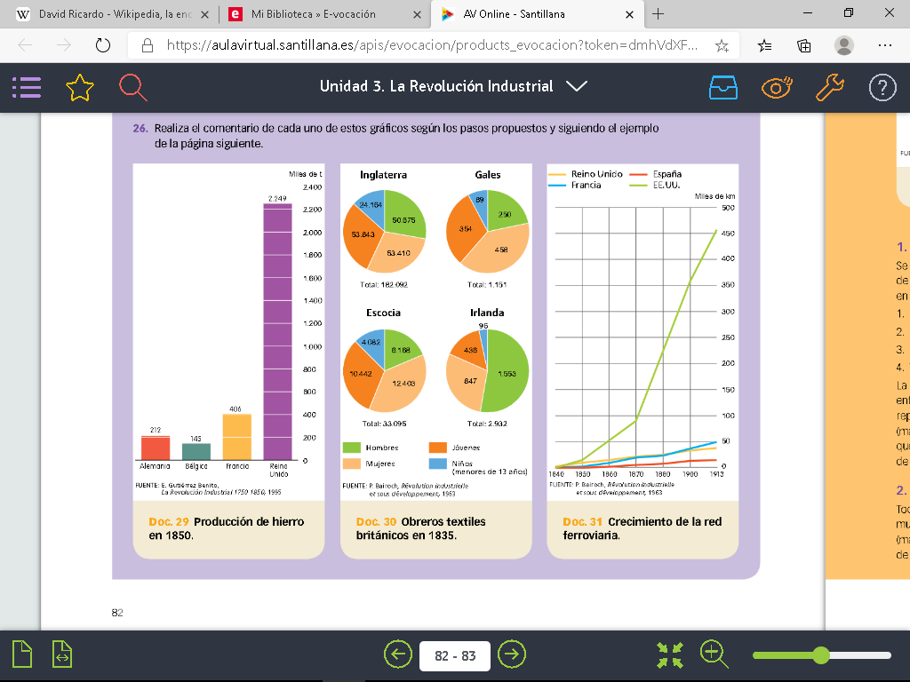

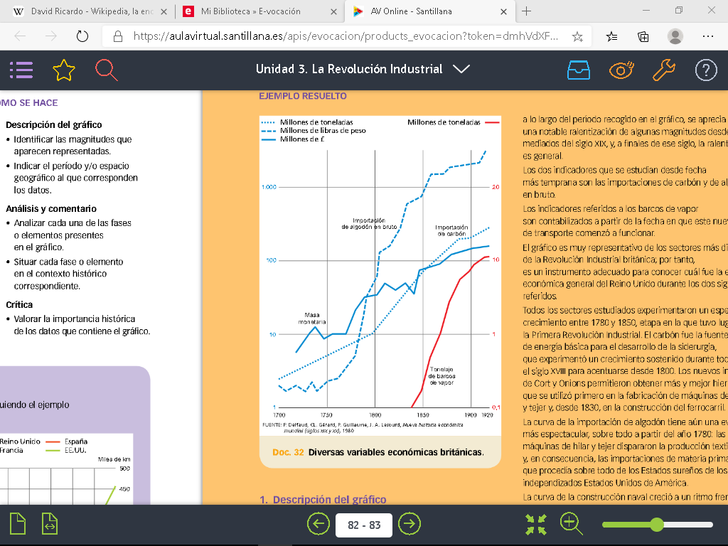

**Gráfica 1** Se trata de una gráfica de barras de la producción de hierro en 1850 comparando 4 países europeos en la época de la **1º Revolución Industrial**. Se establece la magnitud del producto en miles de Toneladas y vemos que Inglaterra destaca sobre el resto de sus vecinos en una proporción de **entre 5 a 1 en el caso de Francia y de 10 a 1 en los casos de Bélgica y Alemania**. Esto es así porque Inglaterra fue la pionera en la mecanización de su industria y por tanto necesitó del hierro para crear sus materiales, que serían**: trenes y vías del ferrocarril fundamentalmente, maquinaria textil, maquinaria agrícola, herramientas mecánicas, barcos, armamento, edificios, etc.** A partir de estos parámetros Inglaterra creó su gran Imperio colonial.

El resto de países **siguieron el ejemplo inglés** y en poco tiempo comenzaron a producir hierro en cantidades semejantes a la inglesa. Más en Alemania que en Francia, que aprovechó las **minas del Ruhr** para su despegue industrial. Esto fue una de las causas que motivaron la guerra franco-prusiana de 1871. En el gráfico pone Alemania y la fecha es de 1850. Recordemos que **Alemania no se unifica hasta 1871**, pero se la nombra así para poder realizar el estudio comparativo sin tener que dividirla entre Baviera, Sajonia, etc que podría llevar a confusión, siendo siempre la función de los gráficos presentar con claridad los datos.

**Gráfico 2.** Se nos presentan 4 gráficos sectoriales comparativos sobre los obreros textiles en la Inglaterra de 1835 (**1º Revolución industrial)**, en un momento histórico concreto , divididos en 4 grupos: Hombres mujeres, jóvenes y niños.

A primera vista lo que más nos llama la atención es **el caso de Irlanda**, que por aquel entonces formaba parte del Reino Unido, en la que los trabajadores textiles eran en su mayoría **hombres.** Esto es así porque **el desarrollo fue mucho más débil en este territorio** frente a sus vecinos de Gales, Escocia y por supuesto Inglaterra. En número de niños y jóvenes trabajando en las fábricas era mucho menor, porque había menos fábricas y los menores todavía no eran requeridos en las pocas fábricas que había. Permanecía aún en **su papel tradicional trabajando en el campo** pero no en el sector textil. Gales, otra región también más lenta en cuanto a industrialización poseía valores cercanos. Los otros 2 territorios tenían **valores más proporcionados y equilibrados**.

**Grafico 3.** El gráfico lineal se utiliza para representar las variables a lo largo del tiempo, (entre 1840 y 1913, la denominada **2º Revolución Industrial**).En este caso se trata de una comparativa entre los Km de vía férrea construidos entre 4 países. Mientras que Inglaterra, España y Francia (con una leve alza) presentan **valores ascendentes muy moderados y estables** **EEUU** presente una curva ascendente totalmente superior.

Esto es así porque durante esta 2º R.I. este país se enganchó a la modernización y dedicó grandes esfuerzo a construir varias líneas férreas que **uniesen la costa del Pacífico con la del Atlántico**, estos es, la zona de California con las antiguas 13 colonias y de paso, **vertebrar todo su territorio** permitiendo que llegasen al interior mercancías y personas. Las grandes concentraciones de capital así como **sus abundantes recursos naturales** en hierro y carbón permitieron este auge que la llevó a convertirse en **la 1º potencia mundial.**

**Gráfica 4.** Se trata de un gráfico lineal complejo que recoge la evolución de 4 magnitudes económicas en el Reino Unido en un período de tiempo determinado (1700 – 1920, **1º y 2º Revolución Industrial )** Masa monetaria, importaciones de algodón y carbón y tonelaje de los barcos de vapor.

La tendencia de los 4 sectores es al alza, de **un crecimiento muy alto**. Presentan las líneas algunos **altibajos e irregularidades,** propias de diferentes circunstancias históricas puntuales que no modifican su tendencia ascendente general imparable, especialmente **las guerras**, como la de Independencia de los EEUU en 1776 o las guerras napoleónicas, de 1800 a 1820.

Lo que nos representa son 4 puntos muy significativos de la Revolución industrial inglesa. Destacamos que el tonelaje de **los barcos de vapor comienza más tarde** que el resto, en 1840, debido a que es entonces cuando este medio de transporte comienza a funcionar.

Termina la gráfica con una tendencia a la **estabilización** de las líneas que significan **el fin del predominio británico en la economía mundial.**